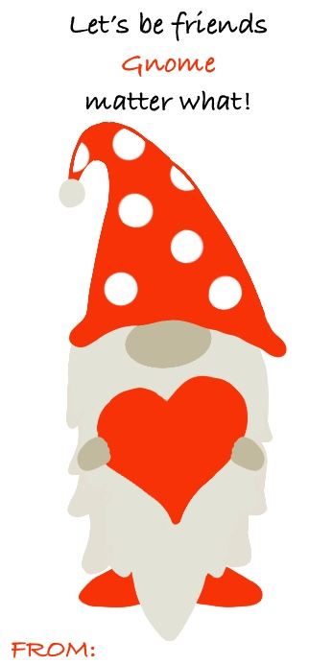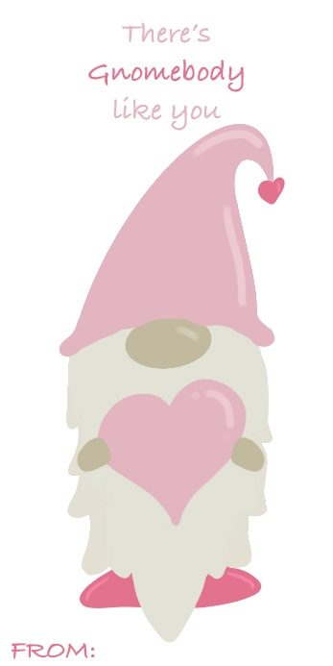

Stephanie

Stephanie

Stephanie



Stephanie

Stephanie

Stephanie